**Противодействие коррупции**

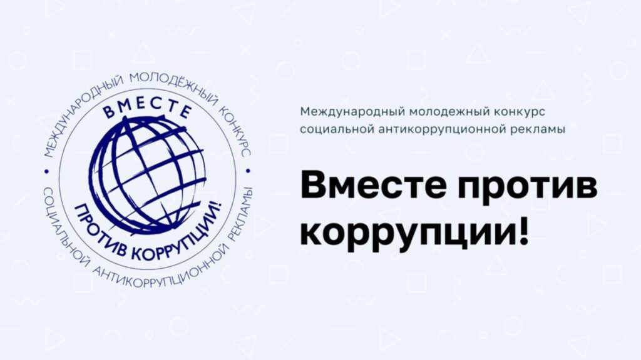

По поручению Генерального прокурора Российской Федерации в 2024  
году организовано проведение Международного молодежного конкурса  
социальной антикоррупционной рекламы.

Конкурс проводится по трем номинациям («Лучший плакат», «Лучший  
рисунок», «Лучший видеоролик») в трех возрастных группах (от 10 до 15  
лет; от 16 до 20 лет; от 21 до 25 лет)

Прием конкурсных работ осуществляется на сайте  
https://anticorruption.life до 01.10.2024. Там же размещена информация о  
правилах проведения Конкурса и критерии оценки работ.  
Подведение итогов, объявление победителей и призеров состоится  
9 декабря – в Международный день борьбы с коррупцией.